Accesibilidad en Linux
Joaquin Fonoll Salvador
Asesor Técnico Docente
Generalidad de Cataluña
Jfonoll@xtec.cat
http://www.xtec.cat/dnee/udc/
http://jfonoll.cat

Discapacidad y barreras técnicas
Las limitaciones que encuentran las personas con discapacidad en el manejo de los ordenadores se deben, en parte, a un desconocimiento de las prestaciones de los sistemas informáticos y en parte a un diseño no suficientemente elaborado de estos dispositivos.
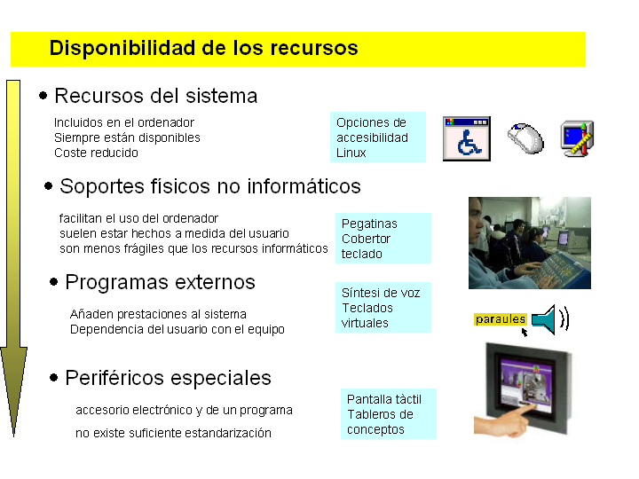
Des del punto de vista de la disponibilidad y el coste de los recursos propongo distinguir entre
- Los recursos del sistema. Son aquellas opciones incluidas de origen en los sistemas informáticos que debidamente parametrizadas facilitan el manejo del ordenador. Por su propia naturaleza están disponibles en todos los equipos, por lo que no generan dependencia, no tiene coste añadido y solo se requieren conocimientos para configurarlos y activarlas
- Ayudas técnicas no informáticas. Se trata de herramientas no informáticas, como atriles, punzones, cobertores de teclado, etc que ayudan al manejo del ordenador pero que no requieren una instalación o configuración especial del equipo. Su ventaja principal es que por su sencillez suelen funcionar siempre y no requieren pilas. Por el contrario suelen ser objetos construidos a medida y su traslado de un equipo a otro no siempre es fácil. Para trasladar un cobertor de teclado a menudo hay que llevarse el teclado completo.
- Programas específicos. Cuando los recursos del sistema son insuficientes debemos instalar otros programas que aportan nuevas prestaciones al equipo. El ejemplo más claro es la síntesis de voz que nos permite emitir mensajes orales y que el ordenador lea cualquier texto facilitando su comprensión a las personas o situaciones que lo requieran.
Dejando aparte los problemas técnicos que puedan surgir en la instalación estos programas crean dependencia y tienen mayor coste económico que los recursos del sistema El usuario que los necesite no podrá cambiar libremente de ordenado ya que, por ejemplo, antes de utilizar un equipo que no sea el suyo deberá instalar la nueva aplicación tarea que no siempre podrá realizar por si mismo.
- Los periféricos especiales. Algunas personas les resulta imprescindible utilizar periféricos especiales para manejar el ordenador. Este es el caso de los usuarios de impresoras braille, pantallas táctiles o sistemas de pulsadores. Estos periféricos especiales son los que generan mayores problemas y dependencia del usuario respecto a su equipo ya que:
  - necesitan un proceso de instalación que habitualmente requiere la conexión del periférico al ordenador, la instalación y configuración de un programa.
  - no existe suficiente estandarización de estos productos y son frecuentes los problemas de incompatibilidades entre diferentes programas
  - faltan técnicos capacitados para instalar, configurar, mantener y reparar estos equipos
  - su desarrollo siempre va por detrás de los equipos estándar y nunca consiguen el mismo grado de consolidación y difusión.
  - el usuario se ve obligado a utilizar su equipo que a menudo tiene que viajar con el o tener un equipo distinto en la escuela, el trabajo y el hogar con los costes económicos que ello supone.

A menudo es necesario configurar el sistema informático para adaptarlo a los intereses, necesidades y capacidades de la persona.
En esta adaptación no solo debe considerarse las soluciones técnicas más adecuadas sino que también hay que planificar los procedimientos de implantación y los mecanismos de seguimiento, evaluación y actualización

En este capitulo no centraremos en analizar los recursos del sistema que encontraremos en Windows, Linux , en los programas estándar más habituales: procesadores de texto, navegadores así como en algunos programas educativos de especial interés.

Recursos del sistema
Aplicando un concepto amplió consideramos opciones o recursos de accesibilidad del sistema todas aquella herramientas incluidas en el equipo en su origen que permiten ajustar la apariencia y el comportamiento de los sistemas operativos a las habilidades o preferencias de los diferentes usuarios. Se trata de un conjunto de herramientas muy amplio y poco conocido que ha ido creciendo a lo largo de las diferentes versiones de los sistemas operativos.
En los antiguos sistemas informáticos, incluidos los que funcionaban con CP/M, MSDOS, UNÍX o Novell, los equipos tenían una repuesta muy rígida. El acceso era mediante teclado y el ratón no existía ni tampoco las tarjetas de sonido. El monitor solía ser en modo texto con una única fuente de letras y de tamaño fijo 80 caracteres por línea.

Los entornos gráficos han ido incluyendo opciones que permiten modificar y personalizar el aspecto de los programas y la forma de comportarse. Configurando adecuadamente estas opciones podemos conseguir un interfaz personalizado que se adapte no solamente a los criterio estéticos del usuario sino también a las necesidades y de una persona con discapacidad.

Estas opciones de personalización o accesibilidad pueden integrarse
- En el sistema operativo modificando el comportamiento de todos los programas.
- En un programa concreto configurando un entorno de trabajo específico.

En los sistemas Windows es posible personalizar elementos gráficos y auditivos comunes del escritorio y los programas: barra de menús, iconos, fuentes de letra velocidad del teclado y del ratón etc.

Linux, en este punto, va más allá y no solamente podemos modificar estos elementos de la interfaz sino que podemos optar entre distintos escritorios, Gnome, KDE, con menús iconos y programas distintos, o distribuciones desarrolladas específicamente para un colectivo como Lazarux . Todo elloe amplia las posibilidades de encontrar una configuración optima para un usuario específico.

Linux, como Windows, permite personalizar la apariencia de los elementos comunes del escritorio y los programas así como la respuesta de los periféricos estándar. Para dar n cumplimiento la Sección 508 de las enmiendas al "Acta de Rehabilitación" de EE. UU incluye opciones y recursos denominados específicamente de accesibilidad que permiten un mayor control sobre la pantalla, el teclado y el ratón.

Lo que en Windows encontramos en el Panel de Control en Linux Gmnome ytenmos opciones equivalentes en Herramientas del sistema | Preferencias del escritorio

Así mismo Open Office, Opera, Firexfox y muchos otros programas tienen opciones de personalización, o accesibilidad, que permiten variar la configuración del entorno utilizando barras de herramientas, hojas de estilos, macros etc

En cada nuevas versión la mayoría de los programas y sistemas incorporan mayores prestaciones y herramientas de accesibilidad por lo que hay que valorar la conveniencia de actualizar los equipos con regularidad.

Periféricos de entrada

Teclado

El teclado es el periférico estándar para introducir textos en el ordenador. Su manejo no es tan simple como nos puede parecer a primera vista. Requiere un cierto aprendizaje y un control motor que no todos los usuarios pueden realizar eficientemente.

Algunas teclas representan más de un carácter o función que se activan pulsando simultáneamente dos y a veces tres teclas. Es lo que se llama una combinación de teclas,
Ello aumenta las prestaciones del teclado sin aumentar su tamaño.
Su diseño está basado en la distribución del teclado de las máquinas de escribir, a la que se han añadido teclas complementarias para controlar usos propios del ordenador como las de función, de dirección, teclado numérico, etc.

No funciona como una simple colección de pulsadores. Existe una larga, y a veces complicada, sucesión de acontecimientos entre el instante en que se pulsa una tecla y cuando aparece el carácter en la pantalla.

La respuesta del teclado está regulada mediante tres tiempos o velocidades.
- Tiempo de pulsación es el tiempo mínimo que debe pulsarse una tecla para que el teclado genere un código. Para el usuario es el tiempo que dispone para confirma una pulsación y evitar pulsaciones involuntarias.
- Tiempo de repetición es el tiempo de espera antes de que se inicie la repetición los caracteres al pulsar una tecla. Para el usuario es el tiempo que tiene soltar la tecla si no quiere la repetición
- velocidad de repetición Es la velocidad con que el teclado genera los códigos de letras una vez ha iniciado el proceso de repetición. Para el usuario es el tiempo que tiene para interrumpir un proceso de repetición.
Estos tiempos están ajustados a unos valores medios, adecuados habitualmente, pero que pueden resultar insuficientes para personas inexpertas o con movimientos lentos o incontrolados. Por este motivo que escriban caracteres de más, borren más allá de lo deseado o bien sean incapaces de escribir algún código que requiera una combinación de teclas.

Para reducir número de teclas

Linux: Control del teclado y Accesibilidad
Linux permite configurar, de diferentes modos, la respuesta del teclado
Accediendo a Preferencias del escritorio en el apartado Hardware se encuentra el icono del Teclado con las etiquetas
- Teclado con opciones para configurar la repetición del teclado, la velocidad, el parpadeo del cursor. Actúa como un bloqueador de teclas y mantiene activadas lás teclas de función una vez pulsadas (Control, Alt, Shift, F1, ..).
- Distribución permite cambiar el modelo y la configuración de teclado, según el idioma, incluyendo un teclado Dvorak que optimiza la ubicación de las teclas más utilizadas para usuarios de una sola mano.
- Opciones de distribución que regula teclas especiales como la inclusión del euro, función de la tecla Windows, acceso rápido a los menús, las luces del teclado etc.
- Descanso de escritura. Ayudar a cumplir ciertas normas laborales y permite que el sistema puede bloquearse automáticamente durante un cierto tiempo forzando así el descanso del usuario.
En Preferencias del escritorio apartado Personal se encuentra la opción Accesibilidad, que permite un control más exhaustivo, con las etiquetas
- Básica con las opciones
- Teclas persistentes Stickeys en Windows que simplifican el uso de las combinaciones de teclas. Actúa como un bloqueador de teclas y mantiene activadas las teclas de función una vez pulsadas (Control, Alt, Shift, F1, ..). De este modo las combinaciones de teclas no deben pulsarse simultáneamente sino sucesivamente cosa que es de gran ayuda para las personas dificultades para pulsar más de una tecla a la vez.
- 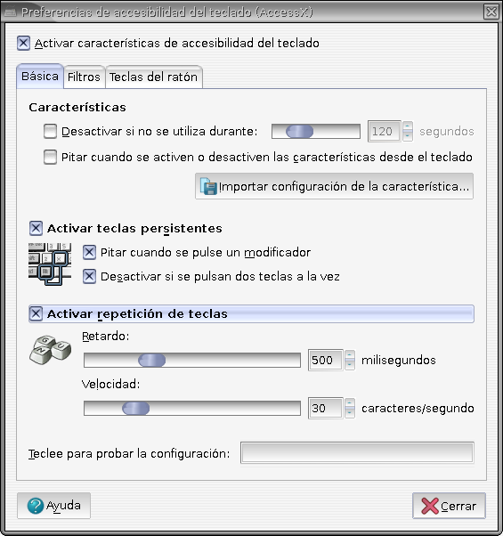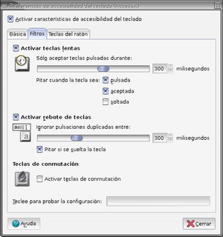

Teclas de repetición controla los tiempos de Retardo, tiempo de repetición, y Velocidad de Repetición en el teclado
Avisos sonoros cuando se activa y desactivar si no se utiliza en un cierto tiempo.
- Filtros con las opciones
Teclas lentas, tiempo de pulsación, regula el tiempo de pulsación entre 1 y 500 milisegundos. El rango es inferior a Windows
Activar rechazo de teclas ignora las teclas repetidas, en general involuntariamente, en un determinado lapso de tiempo.
Los avisos sonoros de teclado pueden ser distintos al pulsar, al soltar o al aceptar una tecla.

- Teclas de conmutación, TroggleKeys en Windows, emite indicadores sonoros cuando se modifican las señales luminosas del teclado (mayúsculas, teclado numérico, etc.)
- Teclas del ratón Configura el manejo del ratón mediante los cursores del teclado

Teclados virtuales en Linux
Los Teclados virtuales, Virtual keyboard o teclados en pantalla son programas que permiten realizar las funciones del teclado físico usando el ratón, un emulador de ratón, y en ocasiones un pulsador. Aparecen en una ventana de la pantalla y pinchar las distintas teclas el teclado virtual envía los códigos de las teclas a la ventana activa , como si fueran mecanografiadas con el teclado.

El teclado virtual es de gran utilidad para aquellas personas que no pueden, o no saben, manejar el teclado. También son de aplicación en aquellos casos que queramos simplificar el entorno eliminado periféricos

Linux ofrece mayor variedad de teclados recursos en lo que se refeier a teclados virtuales. En en Suse 10.1. podemos encontrar xvkbd, Gok y Dasher.

xvkbd
Virtual Keyboard For X Windows, 1.1.1.1 xvkbd es un teclado virtual que viene incorporado en Suse 10.1. Tiene la ventaja que se puede redimensionar y permite segregar teclados específicos: numérico, funciones con símbolos e incluso preparar un diccionario con predicción de palabras.
Cuando se pone en marcha el programa no captura automáticamente la ventana donde debe escribir, sino que xvkbd dispone de una tecla focus que sirve para indicarle en que ventana trabajamos.
Podemos redimensionarlo de forma habitual, pero en este caso las teclas cambian de tamaño pero no podemos variar el tamaño de las letras
Xvkbd no muestra en la barra de tareas el menú que nos permitiría configurarlo. Para abrir el menú hay que hace clic en el boton xvkbd situado en la parte baja a la izquierda.
El teclado soporta múltiples idiomas, aunque ni el menú ni la ayuda no están traducidas al castellano.
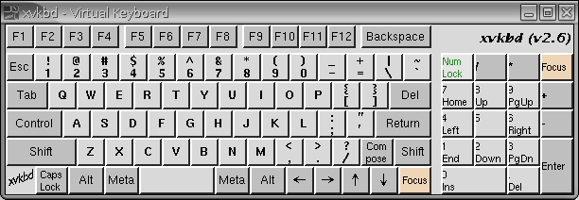
En el menú, además de las funciones, habituales tenemos:

Keypad..., Sun Function Keys..., Dead Keys... | Abren teclados especiales, numéricos, de funciones, de símbolos, que superponen al teclado principal
Word Completion... | Abre una ventana de texto predictivo que esta vacía en castellano
Change Keyboard Layout... | Cambia la distribución del teclado en función del idioma escogido.
Edit Function Keys... | Permite asignar un texto o comando a las teclas de función.
Show Keypad?, Show Function Keys? | Visualiza o esconde el teclado numérico o las teclas de función.
Use XTEST Extension? | XTEST para simular diferentes eventos del teclado relacionados con el sistema de ventanas Linux
Enable "Quick Modifiers"? | Especial para dispositivos tipo PDA
Lock Shift, AltGr, Control, Alt and Meta? | Mantiene bloqueadas estas teclas cuando se seleccionan o bien las desbloquea automáticamente después de pulsar otra tecla del teclado. Es útil para escribir continuamente en mayúsculas, pro ejemplo.
Connect to Remote Display... Revert to Local Display | Permitiría escribir en una pantalla remota a la que hay que conectarse.
Los usuarios avanzados pueden modificar sustancialmente el programa mediante línea de comandos o modificando los archivos de configuración del programa

GOK

GOK GNOME On-Screen Keyboard es un concepto distinto que no adopta a forma de teclado sino mas de bien de tablero de conceptos que se autoconfigura en función del entrono de trabajo. Permite la selección directa, mediante el cursor, selección por detención o por barrido.

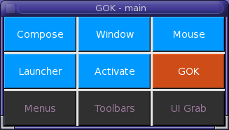
la ventana incial del programa incluye nueve opciones o enlaces
- Compose. Es un teclado alfanumérico que incluye opciones de predicción de palabras a partir de un diccionario personalizable. Cuando se está trabajando con un texto, o documento, incluye opciones para navegar y corregir el tetxo.

- Window modifica la situación y el tamaño de la ventana de Gok ajustándola en un uno de los costados de la pantalla o dejándola flotar.
- Mouse emula la función del ratón mediante un barrido por el teclado virtual. Desplazamiento en las 8 direcciones dela pantalla y uso de los distintos botones del ratón.
- Launcher lanzador de aplicaciones
- Activate permete seleccionar entre los programas y las opciones que funcionan en enter momento es decir se configura en función del entorn
- Gok configura las preferencias para el su de GOK. Existes hasta 7 sistemas de acceso distinto así como numerosas opciones de feedback visual y auditivo
- Menus muestra las opciones de los menus del programa con el que se esté trabajando.
- Toolbars muestra las opciones de las barras de herramientas del programa con el que se esté trabajando.
- UI Grab las opciones de las aplicaciones del ususario.

Uno de los aspectos más importantes de GOK es que soporta numerosos modos de acceso, que se seleccionan a partir del boton GOK.
Se puede escoger entre diversos modos de selección:
- suspension cuando de sitúa el cursor un cierto tiempo en una tecla virtual
- selección clicando con alguno de los botones del ratón. Distingue hasta 5 botones.
- Con pulsadores donde diferencia 5 pulsadores distintos.
El sistema de acceso puede ser
- Selección directa mediante el ratón
- Dirigido mediante 5 pulsadores cuatro controla la dirección y el quinto activa la selección
- Barrido automático con un pulsador o dos pulsadores que pueden adoptar diversos modos.
Igualmente se pueden modificar la velocidad y las fromas de respuesta visual y auditriva.

También la configuración del teclado alfanumérico puede de diversas maneras. Semejante al teclado físico, pero orden alfabético, según de la frecuencia de uso de los caracteres o a partir de una definición específica almacenada en un fichero
Según la documentación la confinguración de los teclados o plafones está definida en XML por lo que es posible personalizarlos o crear otros nuevos.
GOK es una teclado virtual incluido de Gnome semejante al SAW o el K:NEX de Windows.

Dasher
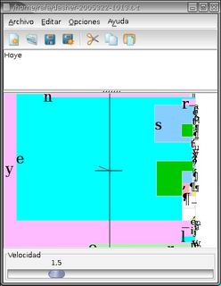
Dasher es un novedoso método de introducir texto que consiste en capturar los caracteres que van atravesando la pantalla. El bombardeo de letras es continuo y un sistema de texto predictivo las agrupar en zonas de colores y determinar su proximidad al eje de la pantalla.
Manejando un cursor arriba o abajo capturas las letras que forman las palabras del texto. El sistema predictivo minimiza los movimientos necesarios. Situando el cursor a la izquierda de la pantalla se invierte el proceso y los caracteres van eliminandose.
La ventaja de este sistema, que no utiliza teclado, es que no requiere mucha precisión y puede manejarse con simple desplazamientos arriba y abajo del raton, pero también de josytick, dos pulsadores o mediante movimientos corporales captados por una webcam.
La versión disponible está en ingles por lo que su utilización en español no está optimizada.

Ratón (mouse)
El ratón es un dispositivo que se utiliza para señalar los iconos y menús que hay en la pantalla del ordenador y se ha mostrado como el sistema ideal para trabajar entornos gráficos como. Además
- La mayoría de sistemas de señalización, pantalla táctil, tracball, mouse-pad, etc. emulan las funciones del ratón
- Si se garantiza un buen acceso al ratón, a los usuarios con discapacidad podrán realizar las tareas que estén disponibles en el ordenador.
Un ratón se compone de
- un sistema analógico para desplazar el puntero donde el desplazamiento real del usuario se transforma en un desplazamiento del cursor de la pantalla
- un sistema de selección con uno o más botones que realiza la función de “pinchar”
Combinando estos dos procedimientos podemos realizar las funciones de señalar o pinchar ( clic), seleccionar (doble clic) y arrastrar (clic con desplazamiento). El botón secundario despliega un menú contextual que contiene herramientas especialmente asociadas a la tarea que se está realizando.
El puntero / cursor del mando que cambia de forma en relación con su posición y lo que está sucediendo. Mientras se desplaza por la pantalla va adoptando formas: una flecha, un reloj, una mano, una cruz... que indican opciones del programa o procesos que realiza el ordenador.
Aunque el manejo del ratón puede parece evidente, requiere no pocas habilidades motrices y cognitivas que pueden ser limitantes para algunos usuarios.

Opciones del ratón
Linux permite, también en este caso, configurar la respuesta del ratón desde
Herramientas del sistema | Preferencias del escritorio | Ratón donde se encuentran las etiquetas
- Botones con las opciones
Ratón para zurdos invierte la función de los botones del ratón
- Tiempo de espera de la pulsación doble. Regula la velocidad del doble clic hasta un máximo de 1 segundo. Existe una área de pruebas con una bombilla que hay que encender o apagar, de esta manera podemos ensayar el valor adecuado. Un tiempo excesivamente corto incapacita para la realización del doble clic.

- Cursores con las opciones
El cursor de la pantalla adoptan formas distintas, o punteros, que indican opciones del programa y procesos del ordenador ( ocupado, no disponible, seleccionar, seleccionar texto). La utilización de estos recursos puede servir como un código gráfico, a modo de señales que faciliten la lectura a personas con dificultades en el lenguaje escrito. Es aconsejable cambiar la forma de los punteros cuando es necesario mejorar su visibilidad o facilitar la comprensión de su significado.
Para cambiarlos hay que descargar los Mouse Theme, descomprimirlos y pegarlos en /usr/share/icons/

Tamaño del cursor. Permite escoger entre tres tamaños
Resaltar el puntero. Actúa con el puntero en reposo. Al presionar la tecla CTRL se dibujan unos círculos concéntricos que ayudan a localizar el puntero.
- Movimiento con las opciones
- Velocidad. Permite variar la relación entre el desplazamiento del puntero en la pantalla y la del ratón en la mesa. Si la velocidad es lenta los movimientos del ratón se traducen en pequeños desplazamientos de los cursores, u obliga a un movimiento mayor de las manos para situarse sobre los diferentes elementos de la pantalla. Cuando la velocidad es rápida los movimientos del ratón producen grandes desplazamientos del cursor en la pantalla y el usuario deber tener mayor precisión para “acertar” en los iconos
Es importante encontrar el punto de equilibrio para que no le produzca fatiga física al usuario y consiga un aciertos suficientes.
Regula la sensibilidad del ratón y la aceleración del cursor

Arrastrar soltar. Filtra los arrastres involuntarios con el ratón definiendo un umbral mínimo

Mover el cursor con el teclado
En Herramientas del sistema | Preferencias del escritorio | Accesibilidad | Teclado| Teclas del ratón permite realizar todas funciones del ratón con el teclado numérico .
Con esta opción el puntero de la pantalla se desplaza con los cursores del teclado numérico.
Funciones | Teclas
Movimiento del cursor | 7, 8, 9, 6, 3, 2, 1, 4
clic principal | 5
fijar el clic principal | 0
liberar clic principal | . (punto )
fijar el clic secundario | - (menos)
liberar el clic secundario | * (asterisco)

En esta ventana se puede parametrizar
- La velocidad máxima del puntero
- El tiempo para acelerar a la velocidad máxima
- Retardo en la respuesta del puntero

Pantalla
Existen también opciones de accesibilidad para configurar el aspecto de la pantalla. personalizando las características de tamaño y color de la pantalla y los elementos que forman el escritorio Estas opciones se pueden configurar desde Herramientas del sistema | Preferencias del escritorio y aquí se dispone de varias opciones
- Resolución de pantalla determina el tamaño del escritorio Aunque la pantalla no pueda cambiar sus dimensiones físicas, en pulgadas o centímetros, sí que puede cambiar su resolución. Entendemos por resolución de pantalla del monitor el número de píxeles (puntos) que muestran horizontal y verticalmente. A medida que aumenta la resolución de pantalla, los puntos se empequeñecen y aumenta el área visible de la pantalla, disminuye el tamaño de los elementos que mejoran su definición. Al disminuir el número de puntos estos aumentan de tamaño y por lo tanto los objetos crecen pero pierden definición
- Tapiz personaliza la imagen y los colores del fondo del escritorio
- Temas del Escritorio. Permite modificar colores y tamaños de alguno de los elementos del interfaz gráfico controles, borde de la ventana, iconos o bien seleccionar alguna de las combinaciones ya diseñadas como Alto contraste, Alto contraste Invertido de utilidad para usuarios con déficit visuales
- Tipografía se puede cambiar el tipo tamaño de letra de los diferentes componentes aplicaciones, escritorio, menús, ...
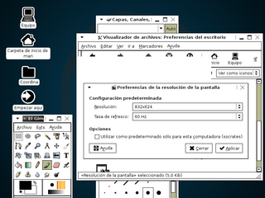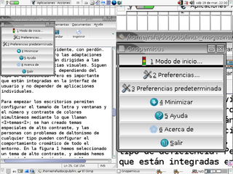

Sonidos asociados a sucesos
Es posible personalizar los avisos sonoros de Linux a partir de archivos de sonido o mensajes de voz
Esta opción se encuentra en Herramientas del sistema | Preferencias del escritorio | Sonido donde la etiqueta
- General permite activar el servidor de sonidos
- Eventos de sonido permite asociar los archivos de sonido a los diferentes eventos
- Campana del sistema activa la campana del sistema, que avisa de los errores y permite asociarla a señales visuales, ShowSounds en Windows, de gran utilidad para los usuarios sordos.

Gnopernicus
Es una aplicación Linux que gestiona las herramientas de accesibilidad para personas con déficit visuales
La lista de herramientas que administra Gnopernicus son:
- Voz: síntesis de voz con capacidad para leer el texto editable, el visible en ventanas cuadros de diálogo y oculto del sistema. Las opciones de configuración permiten determinar los elementos a leer, el tipo de refuerzo auditivo del teclado (eco) y el locutor.
Igualmente hay controles para variar el volumen y la velocidad de los distintos locutores
Aunque en Internet sobre diferentes locutores e idiomas, entre ellos el español, por el momento en las versiones disponibles los locutores solo hablan en ingles.
- Braille. Utilidad que gestiona un dispositivo braille. Es posibles seleccionar el tipo de dispositivo, el puerto de conexión, el idioma del braille, la codificación en 6 o 8 puntos y la representación del cursor.
Dispone de un Mapeado de teclas Braille que al parecer informa sobre los desplazamientos del cursor y otras acciones o situaciones.
- Lupa. Divide la pantalla en dos zonas y muestra a la derecha una visión ampliada de la posición del cursor. Se incluyen opciones para determinar el grado de ampliación, la situación de la ventana ampliada
Opcionalmente se puede activar un cursor ampliado o de una cruz que ayuda a situar el cursor en la pantalla
- Ratón sitúa automáticamente el cursor en el control activo y realiza un clic si así se ha determinado.
- Monitor de Braille Muestra en la parte superior de la pantalla unas líneas de texto que siguiendo al cursor informan de las diferentes acciones realizadas y opciones disponibles.
Se puede configurar el tipo de caracteres (texto o braille) el número de líneas y otros parámetros de funcionamiento
- Mapeo de comandos permite asociar una combinación de teclas para acceder a un determinado programa o opción
- Presentación determina en que modo, texto, voz, braille y con que contenido se presenta la información de los diferentes eventos de los controles y programas.
- Revisor (Lector) de pantalla
Algunas de estas herramientas resultan familiares para los usuarios del entorno Windows pero las nuevas requieren un conocimiento más profundo
Gnopernicus puede utilizarse tanto para iniciar alguna de las herramientas para configurar su funcionamiento o determinar los parámetros iniciales del sistema.

A modo de conclusión
Linux incluye opciones de accesibilidad semejantes a otros sistemas operativos que en algunos aspectos son superiores
El propio concepto de software libre hace que este sea un recurso de bajo coste de uno debe considerar.
El control sobre los desarrollos, la estabilidad de las versiones y las posibilidades de crecimiento son otros de los aspectos a tener en cuenta.
Lo único que se hecha en falta es esa biblioteca de materiales y recursos que durante 20 años hemos elaborado los profesionales en entorno Windows y que no siempre se pueden importar correctamente con todas sus funcionalidades.
De todos modos esta tarea no es nueva ya que algo semejante ocurrió en la migración del Appel, o Mac a Windows.
Tenemos una tarea que realizar y cuanto antes empecemos mejor.

Utilidades |Escritorio | Contro de control en Suse 10 escritorio Gnome

